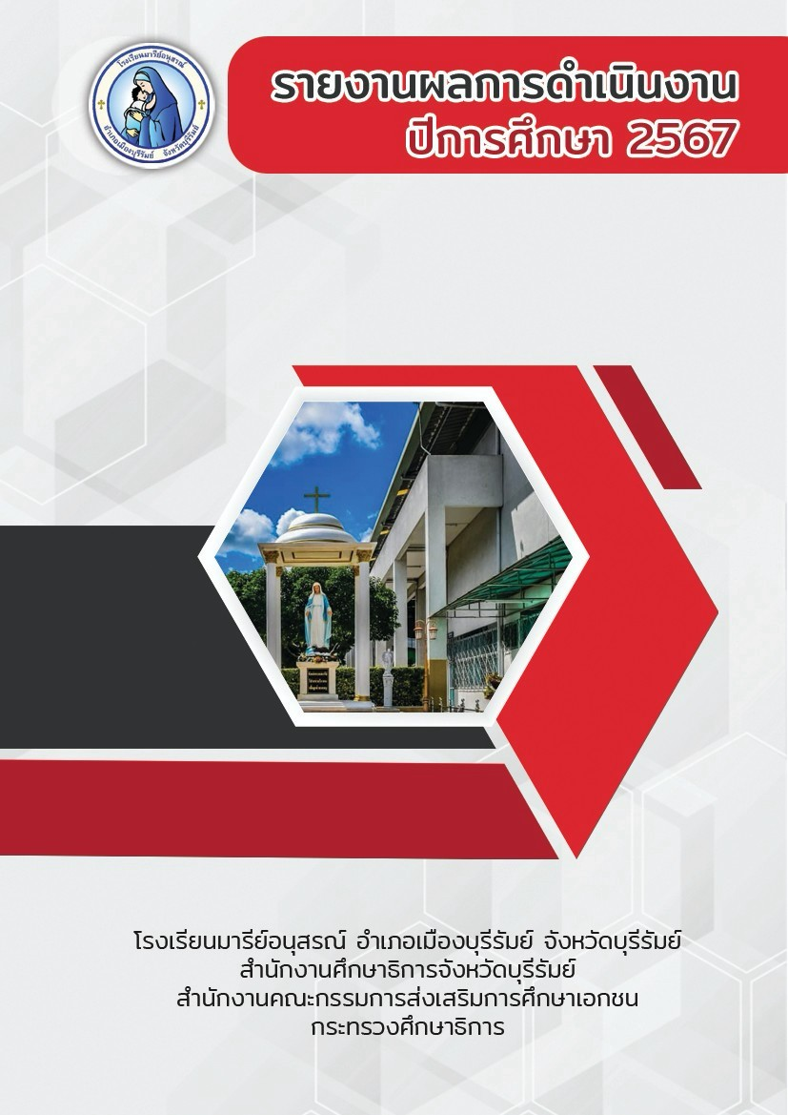

โครงการพัฒนาระบบงานโสตทัศนูปกรณ์

ฝ่ายบริหารงานทั่วไป

คำนำ

เอกสารฉบับนี้เป็นเอกสารรายงานกิจกรรมงานโสตทัศนูปกรณ์ประจำปีการศึกษา 2567 ได้ตระหนักถึงความสำคัญของการใช้โสตทัศนูปกรณ์เป็นส่วนที่เข้ามาเกี่ยวข้องกับการจัดการเรียนรู้ เป็นหนึ่งในองค์ประกอบของกระบวนการสื่อสารการนำเสนอสื่อการเรียนการสอนและจัดกิจกรรมพัฒนาผู้เรียน ตลอดถึงอำนวยความสะดวกด้านอื่นๆ เช่น จัดการดูแลรักษาและปรับซ่อมโสตทัศนูปกรณ์ เครื่องมือสื่อสารของโรงเรียน ระบบเสียงตามสาย เครื่องขยายเสียง โทรทัศน์ ฯลฯจัดการบริการและสนับสนุน การประชุม อบรม สัมมนา และการแสดงนิทรรศการในโอกาสต่าง ๆ ของโรงเรียน และหน่วยงานอื่นที่ขอความช่วยเหลือจากโรงเรียนเป็นต้น มีการส่งเสริมการใช้โสตทัศนูปกรณ์ มีการส่งเสริมให้บุคลากรรู้จักใช้อุปกรณ์โสตทัศนูปกรณ์ มีการติดตามผลการนำอุปกรณ์โสตทัศนูปกรณ์ไปใช้ และนำการใช้นั้นมาปรับปรุงพัฒนาการใช้อุปกรณ์โสตทัศนูปกรณ์ ดังนั้นโสตทัศอุปกรณ์ จึงมีคุณค่าและประโยชน์อย่างยิ่งต่อการนำเสนอเพื่อเพิ่มประสิทธิภาพในการสื่อสารสร้างความสนใจและช่วยกระตุ้นความสนใจของผู้ชมส่งเสริมลักษณะการเรียนรู้และความเข้าใจให้มีประสิทธิภาพมากขึ้นภายในโรงเรียนมารีย์อนุสรณ์
ทั้งนี้ในการดำเนินกิจกรรมผู้จัดทำขอขอบพระคุณคณะผู้บริหาร ที่ให้กำลังใจ ส่งเสริมสนับสนุน ให้คำแนะนำในด้านการจัดดำเนินกิจกรรม และเอื้ออำนวยความสะดวกทุกรูปแบบทุกประการในการจัดกิจกรรม ขอขอบคุณคณะครูทุกท่านที่ให้ความร่วมมือในการดำเนินกิจกรรมเป็นอย่างดี ผู้จัดทำหวังเป็นอย่างยิ่งว่าเอกสารฉบับนี้จะเป็นแนวทางการจัดกิจกรรมในครั้งต่อไป

หากมีข้อผิดพลาดประการใดผู้จัดทำจะได้นำไปปรับปรุงในครั้งต่อไป

งานโสตทัศนูปกรณ์
ฝ่ายบริหารงานทั่วไป

สารบัญ

เรื่อง หน้า

คำนำ ก
สารบัญ ข
สรุปงบประมาณดำเนินการกิจกรรมแผนงานโสตทัศนูปรณ์ ค
รายงานสรุปกิจกรรมงานโสตทัศนูปกรณ์ ประจำปีการศึกษา 2567 1
- สรุปผลการดำเนินงานตามตัวชี้วัดความสำเร็จ 2
- ผลการวิเคราะห์ข้อมูล 4
ภาคผนวก
- แผนงานโสตทัศนูปกรณ์ ประจำปีการศึกษา 2567 7
- แบบประมาณการค่าใช้จ่าย 10
- ใบแจ้งซ่อม 11
- รายการจัดซื้อพัสดุครุภัณฑ์ 45
- แบบประเมินความพึงพอใจ 52
- ภาพกิจกรรม 62

งบประมาณดำเนินการกิจกรรมแผนงานโสตทัศนูปกรณ์
ลำดับ | รายการ | งบประมาณที่ตั้งไว้ | งบประมาณที่ใช้จริง | งบประมาณคงเหลือ | เกินงบที่ตั้งไว้
1 | งานโสตทัศนูปกรณ์ | 54,780 | 5,690 | - | 49,090
รวมทั้งหมด |  | 54,780 | 5,690 | - | 49,090

แบบฟอร์มสรุปแผนงาน/โครงการ/กิจกรรมภาพรวม
ฝ่าย บริหารงานทั่วไป โรงเรียนมารีย์อนุสรณ์
ภาคเรียนที่ 1-2 ปีการศึกษา 2567
**************************************************************************
แผนงาน/โครงการ/กิจกรรม งานโสตทัศนูปกรณ์
ผู้รับผิดชอบ 1. นายกวีพงษ์ พลเสพ 2. นางสาวนริศรา พุงไธสง งาน โสตทัศนูปกรณ์ ฝ่าย บริหารงานทั่วไป
ตอบสนองแผนพัฒนาโรงเรียน: พันธกิจข้อที่ 4 ยุทธศาสตร์ข้อที่ 6 เป้าหมายข้อที่ 1
ตอบสนองมาตรฐานของโรงเรียน : มาตรฐานที่ 2 ตัวบ่งชี้ที่ 2.2.4

- ผู้รับผิดชอบ 1. นายกวีพงษ์ พลเสพ 2. นางสาวนริศรา พุงไธสง
- ระยะเวลาดำเนินการ เริ่ม 8 พฤษภาคม พ.ศ. 2567 ถึง 14 มีนาคม พ.ศ. 2568
- เป้าหมาย
เชิงปริมาณ ร้อยละ 90 ของนักเรียน ครู และบุคลากรได้รับบริการงานโสตทัศนูปกรณ์
อย่างเพียงพอ
เชิงคุณภาพ นักเรียน ครูและบุคลากรโรงเรียนมารีย์อนุสรณ์ได้รับบริการงานโสตทัศนูปกรณ์
อย่างเพียงพอ
ตัวชี้วัดความสำเร็จ ร้อยละ 90 ของนักเรียน ครูและบุคลากรรับบริการงานโสตทัศนูปกรณ์
อย่างเพียงพอ

4. สรุปวิธีดำเนินการ (ที่ปฏิบัติจริง)
1. ติดตั้งซ่อมแซมอุปกรณ์โสตทัศนูปกรณ์ตามที่ได้รับแจ้งให้อยู่ในสภาพมั่นคงแข็งแรง
พร้อมใช้งาน
2. ซ่อมแซมดูแลรักษาอุปกรณ์ตามที่สำรวจพบในแต่ละช่วงเวลา
3. สรุปงานซ่อมส่งฝ่ายบริหารงานทั่วไป

งานโสตทัศนูปกรณ์ภายในโรงเรียนมารีย์อนุสรณ์ มีดังนี้
1. โสตทัศนูปกรณ์ประเภทเครื่องเสียง
2. โสตทัศนูปกรณ์ประเภทเครื่องฉาย
3. โสตทัศนูปกรณ์ประเภทการรองรับ การบันทึก การจัดแสดง
4. โสตทัศนูปกรณ์ประเภท ดิจิทัล

สถานที่เก็บอุปกรณ์
1. ห้องเซิฟเวอร์ 2. ห้องธุรการ-การเงิน
- งบประมาณ
ตั้งไว้ 54,780 บาท จ่ายจริง 5,690 บาท คงเหลือ 49,090 บาท
เกินงบประมาณที่ตั้งไว้...... -.......บาท

6. วิธีการติดตาม/เครื่องมือการประเมินผลการปฏิบัติงาน
1. สรุปผลการติดตั้งซ่อมแซม
2. แบบสำรวจความพึงพอใจงานติดตั้งซ่อมแซมโสตทัศนูปกรณ์
3. แจ้งซ่อมออนไลน์

- สรุปผลการดำเนินงานตามตัวชี้วัดความสำเร็จ
ตัวชี้วัดความสำเร็จใน  แผนงาน/โครงการ/กิจกรรม | ผลการดำเนินงาน | สภาพความสำเร็จ
ตัวชี้วัดความสำเร็จใน  แผนงาน/โครงการ/กิจกรรม | ผลการดำเนินงาน | บรรลุ | ไม่บรรลุ
- ครู นักเรียน และบุคลากรโรงเรียนมารีย์อนุสรณ์ร้อยละ 90 ได้รับการบริการงานโสตทัศนูปกรณ์อย่างเพียงพอ | -ร้อยละ 92.47 ของครู นักเรียนและบุคลากรโรงเรียนมารีย์อนุสรณ์ได้รับการบริการงานโสตทัศนูปกรณ์อย่างเพียงพอ
8. สรุปผลในภาพรวม
8.1 จุดเด่นของแผนงาน/โครงการ/กิจกรรมครั้งนี้
1. มีการจัดการด้านโสตทัศนูปกรณ์ให้พร้อมสำหรับการใช้งานอยู่เสมอ
2. โรงเรียนมีอุปกรณ์โสตทัศนูปกรณ์ที่ช่วยเพิ่มการจัดการเรียนรู้ได้อย่างมีประสิทธิภาพมากขึ้น
8.2 ข้อเสนอแนะเพื่อการพัฒนาแผนงาน/โครงการ/กิจกรรมครั้งต่อไป

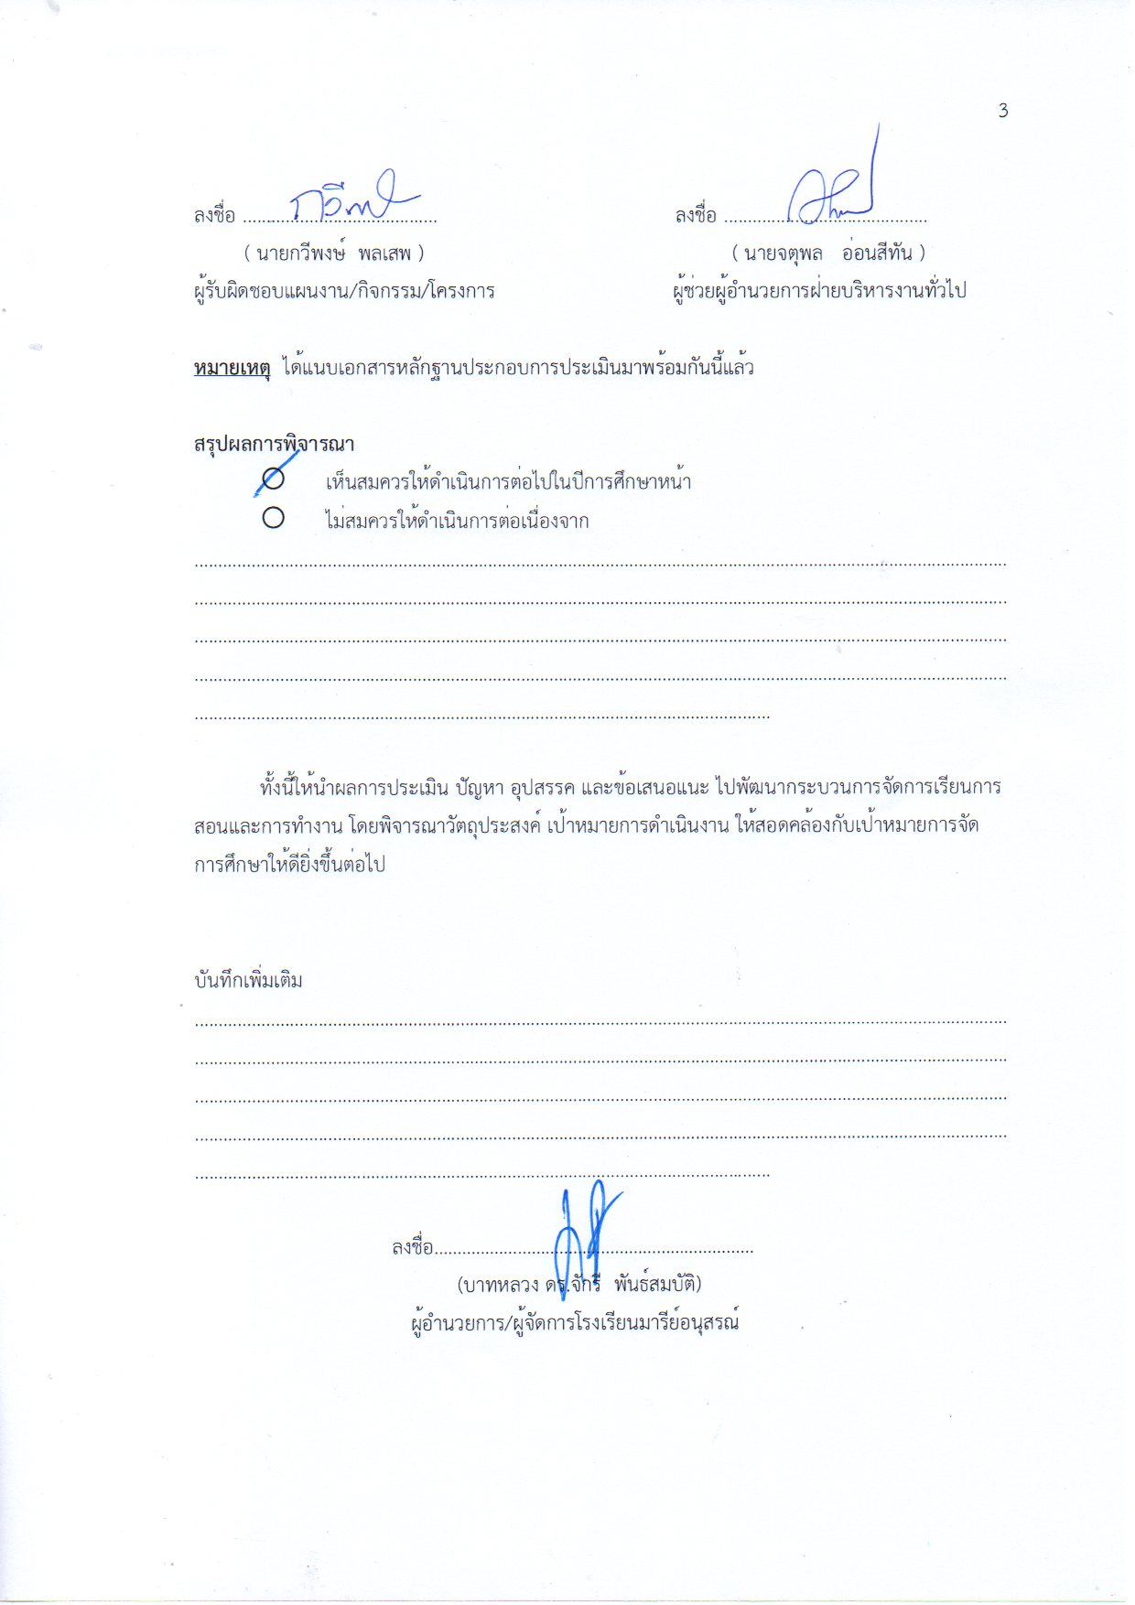
ลงชื่อ ......................................... ลงชื่อ ...........................................
( นายกวีพงษ์ พลเสพ ) ( นายจตุพล อ่อนสีทัน )
ผู้รับผิดชอบแผนงาน/กิจกรรม/โครงการ ผู้ช่วยผู้อำนวยการฝ่ายบริหารงานทั่วไป

หมายเหตุ ได้แนบเอกสารหลักฐานประกอบการประเมินมาพร้อมกันนี้แล้ว

สรุปผลการพิจารณา
เห็นสมควรให้ดำเนินการต่อไปในปีการศึกษาหน้า
ไม่สมควรให้ดำเนินการต่อเนื่องจาก..........................................................................................................................................................................................................................................................................................................................................................................................................................................................................................................................................................................................................................................................................................................................................................................................................................................

ทั้งนี้ให้นำผลการประเมิน ปัญหา อุปสรรค และข้อเสนอแนะ ไปพัฒนากระบวนการจัดการเรียนการสอนและการทำงาน โดยพิจารณาวัตถุประสงค์ เป้าหมายการดำเนินงาน ให้สอดคล้องกับเป้าหมายการจัดการศึกษาให้ดียิ่งขึ้นต่อไป

บันทึกเพิ่มเติม
..........................................................................................................................................................................................................................................................................................................................................................................................................................................................................................................................................................................................................................................................................................................................................................................................................................................

ลงชื่อ……………………………………………………………
(บาทหลวง ดร.จักรี พันธ์สมบัติ)
ผู้อำนวยการ/ผู้จัดการโรงเรียนมารีย์อนุสรณ์

ผลการวิเคราะห์ข้อมูล
ความพึงพอใจต่อการจัดกิจกรรมงานโสตทัศนูปกรณ์
ประจำปีการศึกษา 2567

การประเมินผล กิจกรรมงานโสตทัศนูปกรณ์ ประจำปีการศึกษา 2567 ฝ่ายบริหารงานทั่วไป โรงเรียนมารีย์อนุสรณ์ อำเภอเมือง จังหวัดบุรีรัมย์ เพื่อพิจารณาสิ่งที่เกิดขึ้นกับสิ่งที่กำหนด
วิธีการประเมิน
1. กลุ่มตัวอย่างในการประเมินครั้งนี้ ใช้การสุ่มตัวอย่างอย่างง่าย (Simple Random Sampling) ได้แก่ ครูเจ้าหน้าที่บุคลากรและนักเรียนในโรงเรียนมารีย์อนุสรณ์ จำนวน 100 คน
2. เครื่องมือที่ใช้ในการเก็บรวบรวมข้อมูลการประเมินครั้งนี้ เป็นแบบประเมินความพึงพอใจต่อการจัดกิจกรรมงานโสตทัศนูปกรณ์ ประจำปีการศึกษา 2567 กลุ่มงานโสตทัศนูปกรณ์ฝ่ายบริหารงานทั่วไป
3. การรวบรวมข้อมูลมีวิธีการ โดยคณะผู้ประเมินจะแจกแจงแบบประเมินโครงการให้กลุ่มตัวอย่างและเก็บรวบรวมข้อมูล
4. การแปลความหมายของการประมาณค่าหรือระดับความคิดเห็น 5 ระดับโดยใช้สูตร ($\overline{x}$) ค่าเฉลี่ย และ (S.D.)
$\overline{x}$ = $\frac{\sum{x}}{x}$
S.D. =$\sqrt{\frac{x\sum{x^{2}-(\sum{{x)}^{2}}}}{n(n-1)}}$

ค่าเฉลี่ย 4.50 – 5.00 หมายถึง ระดับดีมาก
ค่าเฉลี่ย 3.50 - 4.49 หมายถึง ระดับดี
ค่าเฉลี่ย 2.50 – 3.49 หมายถึง ระดับปานกลาง
ค่าเฉลี่ย 1.50 - 2.49 หมายถึง ระดับพอใช้
ค่าเฉลี่ย 1.00 – 1.49 หมายถึง ระดับน้อย
5. สถิติที่ใช้ในการวิเคราะห์ข้อมูล สถิติพื้นฐานที่ใช้ได้แก่ ร้อยละ (Percentage)
ค่าเฉลี่ย ( Mean ) ส่วนเบี่ยงเบนมาตรฐาน ( Standard Deviation )

การวิเคราะห์ข้อมูล
1. ข้อมูลเชิงปริมาณ ได้แก่ ร้อยละ (Percentage) ค่าเฉลี่ย (Mean) ส่วนเบี่ยงเบนมาตรฐาน
( Standard Deviation )
2. ข้อมูลเชิงคุณภาพ เป็นการแจกแจงข้อค้นพบที่สำคัญในเชิงการอธิบายซึ่งนำไปสู่การพัฒนางานต่อไป

ผลการวิเคราะห์ข้อมูล
ความพึงพอใจต่อการจัดกิจกรรมงานโสตทัศนูปกรณ์
ประจำปีการศึกษา 2567
ผลการวิเคราะห์ข้อมูล
ตารางที่ 1 แสดงความพึงพอใจต่อการบริการงานโสตทัศนูปกรณ์ ประจำปีการศึกษา 2567

ข้อ | รายการ | ค่าเฉลี่ย | ค่าเบี่ยงเบนมาตรฐาน | คิดเป็น  ร้อยละ | แปลผล
1. | ด้านการให้บริการของเจ้าหน้าที่
 | 1.1 มีขั้นตอนในการให้บริการที่ชัดเจน | 4.62 | 2.32 | 92.11 | มากที่สุด
 | 1.2 ให้บริการด้วยความสุภาพ สะดวก รวดเร็ว กระตือรือร้น และเต็มใจให้บริการ | 4.49 | 2.17 | 91.48 | มากที่สุด
 | 1.3 ให้คำปรึกษา และ ตอบข้อซักถามได้อย่างชัดเจน | 4.57 | 2.42 | 92.26 | มากที่สุด
 | 1.4 ปรับปรุงให้บริการ และอำนวยความสะดวกด้านต่างๆ | 4.62 | 2.14 | 91.67 | มากที่สุด
2. | ด้านอุปกรณ์โสตทัศนูปกรณ์
 | 2.1 ความพร้อม/ความสมบูรณ์ของเครื่องคอมพิวเตอร์ในห้องเรียนและ ห้องประชุม | 4.58 | 2.34 | 92.27 | มากที่สุด
 | 2.2 ความพร้อม/ความสมบูรณ์ ของวัสดุและอุปกรณ์ในการให้บริการ | 4.43 | 2.16 | 92.34 | มากที่สุด
 | 2.3 ความสะอาดและเป็นระเบียบของฝ่ายบริการงานโสตทัศนูปกรณ์ | 4.67 | 2.35 | 91.65 | มากที่สุด
 | 2.4 การติดตั้งอุปกรณ์ให้ใช้งานได้อย่างมีประสิทธิภาพ | 4.72 | 2.28 | 91.72 | มากที่สุด
 | 2.5 อุปกรณ์ที่ติดตั้งมีประสิทธิภาพและเหมาะสม | 4.64 | 2.63 | 92.42 | มากที่สุด
 | 2.6 ความพึงพอใจต่อการให้บริการในภาพรวม | 4.81 | 2.27 | 92.47 | มากที่สุด
เฉลี่ยรวม |  | 4.81 | 2.63 | 92.47 | มากที่สุด

เมื่อพิจารณารายข้อพบว่า ด้านความพึงพอใจผู้แจ้งซ่อม ข้อ 2.6 ความพึงพอใจต่อการให้บริการในภาพรวม มีค่าเฉลี่ยมากที่สุด คิดเป็นร้อยละ 92.47
ตอนที่ 2 ข้อเสนอแนะอื่นๆ
-

ภาคผนวก


ลำดับที่ 1 ปีการศึกษา 2567
ชื่อโครงการ พัฒนาระบบงานโสตทัศนูปกรณ์ ประจำปีการศึกษา 2567
หน่วยงานที่รับผิดชอบ งานโสตทัศนูปกรณ์ ฝ่าย บริหารงานทั่วไป
ตอบสนองแผนพัฒนาโรงเรียน:พันธกิจข้อที่ 3,4,6,7 กลยุทธ์ข้อที่ 6 เป้าหมายข้อที่ 1, 6, 9
ตอบสนองมาตรฐานการศึกษา สมศ.รอบ 5: มาตรฐานที่ 2, 3 ประเด็นที่ 2.2, 2.6 และ 3.2
ตอบสนองมาตรฐานของโรงเรียน : มาตรฐานที่ 2 ตัวบ่งชี้ที่ 2.2, 2.6, และ 3.2
สอดคล้องกับนโยบายและจุดเน้นกระทรวงศึกษาธิการ ข้อ 1 และ ข้อ 2
ลักษณะโครงการ ประจำ ใหม่ ต่อเนื่อง

1.หลักการและเหตุผล
โรงเรียนมารีย์อนุสรณ์มีการจัดการศึกษาที่มีคุณภาพอีกทั้งเป็นโรงเรียนที่มีหน่วยงานทั้งภายนอกภายในมาใช้บริการด้านอาคารสถานที่และงานโสตทัศนูปรณ์เป็นจำนวนมาก ซึ่งจำเป็นต้องพัฒนางานโสตทัศนูปกรณ์ให้ดีพร้อมใช้งาน และให้บริการงานกิจกรรมภายในโรงเรียนมารีย์อนุสรณ์ตลอดถึง ชุมชน และหน่วยงานต่าง ๆ ให้ดียิ่งขึ้น งานโสตทัศนูปกรณ์ได้ตระหนักถึงความสําคัญในเรื่องนี้ จึงได้จัดทําโครงการและกิจกรรมขึ้นโดยมีแนวคิดพัฒนาอุปกรณ์โสตทัศนูปกรณ์ เพื่อนําเทคโนโลยีที่ทันสมัยมาสนับสนุน ซึ่งถือได้ว่าเป็นภารกิจในการพัฒนาคุณภาพนักเรียน ครูและบุคลากรของโรงเรียนมารีย์อนุสรณ์ในเรื่องการใช้อุปกรณ์โสตทัศนูปกรณ์ที่่ทันสมัย เพื่อให้ทันต่อกระแสโลกาภิวัฒน์และพร้อมก้าวไปสู่โรงเรียนมาตรฐานสากล WORLD-CLASS STANDARD SCHOOL อย่างมีประสิทธิภาพ ตลอดถึง ปี ค.ศ. 2024 – ค.ศ. 2025 เป็นปีแห่งการ “รวมพลัง รัก(ษ์)โลก” ของพระศาสนจักรคาทอลิกในประเทศไทย งานโสตทัศนูปกรณ์จะได้ดำเนินโครงการและกิจกรรมเพื่อเป็นส่วนหนึ่งของการ รักษ์โลก ด้วยการรักษาวัสดุและอุปกรณ์งานโสตทัศนูปกรณ์ให้ใช้ได้เป็นระยะเวลานานยิ่งขึ้นเพื่อลดต้นทุนปัจจัยการผลิตอันเป็นการแสดงออกได้ถึงการ รักษ์โลก อีกช่องทางหนึ่งด้วย

2.วัตถุประสงค์
2.1 เพื่อให้ครู และบุคลากรและนักเรียนสามารถมีอุปกรณ์ระบบมัลติมีเดียพร้อมใช้งานประกอบการเรียนการสอน
2.2 เพื่อใช้ในการดำเนินงานกิจกรรมต่างๆของโรงเรียนหรือกิจกรรมที่อยู่นอกสถานศึกษา
2.3 เพื่อให้หน่วยงานภายในและภายนอกโรงเรียนได้ใช้งานที่มีประสิทธิภาพและทันสมัยมากยิ่งขึ้น
3. เป้าหมาย
3.1 เชิงปริมาณ
3.1.1 ครู บุคลากรและนักเรียนผู้จัดกิจกรรม ได้มีอุปกรณ์ที่ดีด้านโสตทัศนูปกรณ์พร้อมใช้งานร้อยละ 90
3.1.2 ครู บุคลากรและนักเรียน สามารถมีอุปกรณ์ระบบมัลติมีเดียพร้อมใช้งานประกอบการเรียนการสอนร้อยละ 90
3.2 เชิงคุณภาพ
3.2.1 ครู บุคลากรและนักเรียนผู้จัดกิจกรรมการเรียนการสอนและกิจกรรมอื่นๆมีอุปกรณ์งานโสตทัศนูปกรณ์ที่สมบูรณ์พร้อมใช้
3.2.2 ครู บุคลากรและนักเรียนมีความพึงพอใจการใช้โสตทัศนูปกรณ์ โรงเรียนมารีย์อนุสรณ์
3.3 ตัวชี้วัดความสำเร็จ
3.3.1 ครู บุคลากรและนักเรียนผู้จัดกิจกรรม ได้มีอุปกรณ์ที่ดีด้านโสตทัศนูปกรณ์พร้อมใช้งาน ร้อยละ 90
3.3.2 ครู บุคลากรและนักเรียน สามารถมีอุปกรณ์ระบบมัลติมีเดียพร้อมใช้งานประกอบการเรียนการสอน ร้อยละ 90
4. งบประมาณ
4.1 งบโรงเรียน 54,780 บาท 4.2 งบโครงการเรียนฟรี ..............................
4.3 งบจัดหา บาท
รวมเป็นเงิน 54,780 บาท
5. สถานที่ดำเนินการ
1. งานโสตทัศนูปกรณ์ โรงเรียนมารีย์อนุสรณ์ ต.ชุมเห็ด อ.เมืองบุรีรัมย์ จ.บุรีรัมย์
6. เครื่องมือการติดตามและประเมินผล
6.1 แบบสอบถามความพึงพอใจการใช้โสตทัศนูปกรณ์ โรงเรียนมารีย์อนุสรณ์
7. รายละเอียดกิจกรรม ระยะเวลาการดำเนินการและงบประมาณ

ที่ | กิจกรรม | มาตรฐานที่(ของโรงเรียน) | ระยะเวลาดำเนินการ | ผู้รับผิดชอบ | งบประมาณ
1. | พัฒนาพัสดุอุปกรณ์ด้านงานโสตทัศนูปกรณ์ให้พร้อมใช้งานอยู่เสมอ | 2 | ตลอดปีการศึกษา 2567 | นายกวีพงษ์ พลเสพ  นางสาวนริศรา พุงไธสง | 54,780
รวมประมาณการค่าใช้จ่าย (ห้าหมื่นสี่พันเจ็ดร้อยแปดสิบบาทถ้วน) |  |  |  |  | 54,780

8. การประเมินผล
กิจกรรม | ตัวชี้วัดความสำเร็จ | เครื่องมือที่ใช้
1. พัฒนาพัสดุอุปกรณ์ด้านงานโสตทัศนูปกรณ์ให้พร้อมใช้งานอยู่เสมอ | 1. นักเรียนและผู้ใช้จัดกิจกรรม ได้มีอุปกรณ์ที่ดีด้านโสตทัศนูปกรณ์พร้อมใช้งาน ร้อยละ 90  2.ครู บุคลากรและนักเรียน สามารถมีอุปกรณ์ระบบมัลติมีเดียพร้อมใช้งานประกอบการเรียนการสอน ร้อยละ 90 | แบบสอบถามความพึงพอใจการใช้โสตทัศนูปกรณ์โรงเรียนมารีย์อนุสรณ์

9. ผลที่คาดว่าจะได้รับ
9.1 ครู บุคลากรและนักเรียน ได้มีอุปกรณ์โสตทัศนูปกรณ์ที่สมบูรณ์ดีและทันสมัยพร้อมใช้งานอย่างมีประสิทธิภาพ
9.2 ครู บุคลากรและนักเรียน โรงเรียนมารีย์อนุสรณ์ ได้ใช้อุปกรณ์ด้านโสตทัศนูปกรณ์ในการทำกิจกรรมต่างๆที่เป็นประโยชน์และส่งเสริมความรู้ให้แก่นักเรียน
9.3 ครู บุคลากรและนักเรียนมีความพึงพอใจการใช้โสตทัศนูปกรณ์ โรงเรียนมารีย์อนุสรณ์
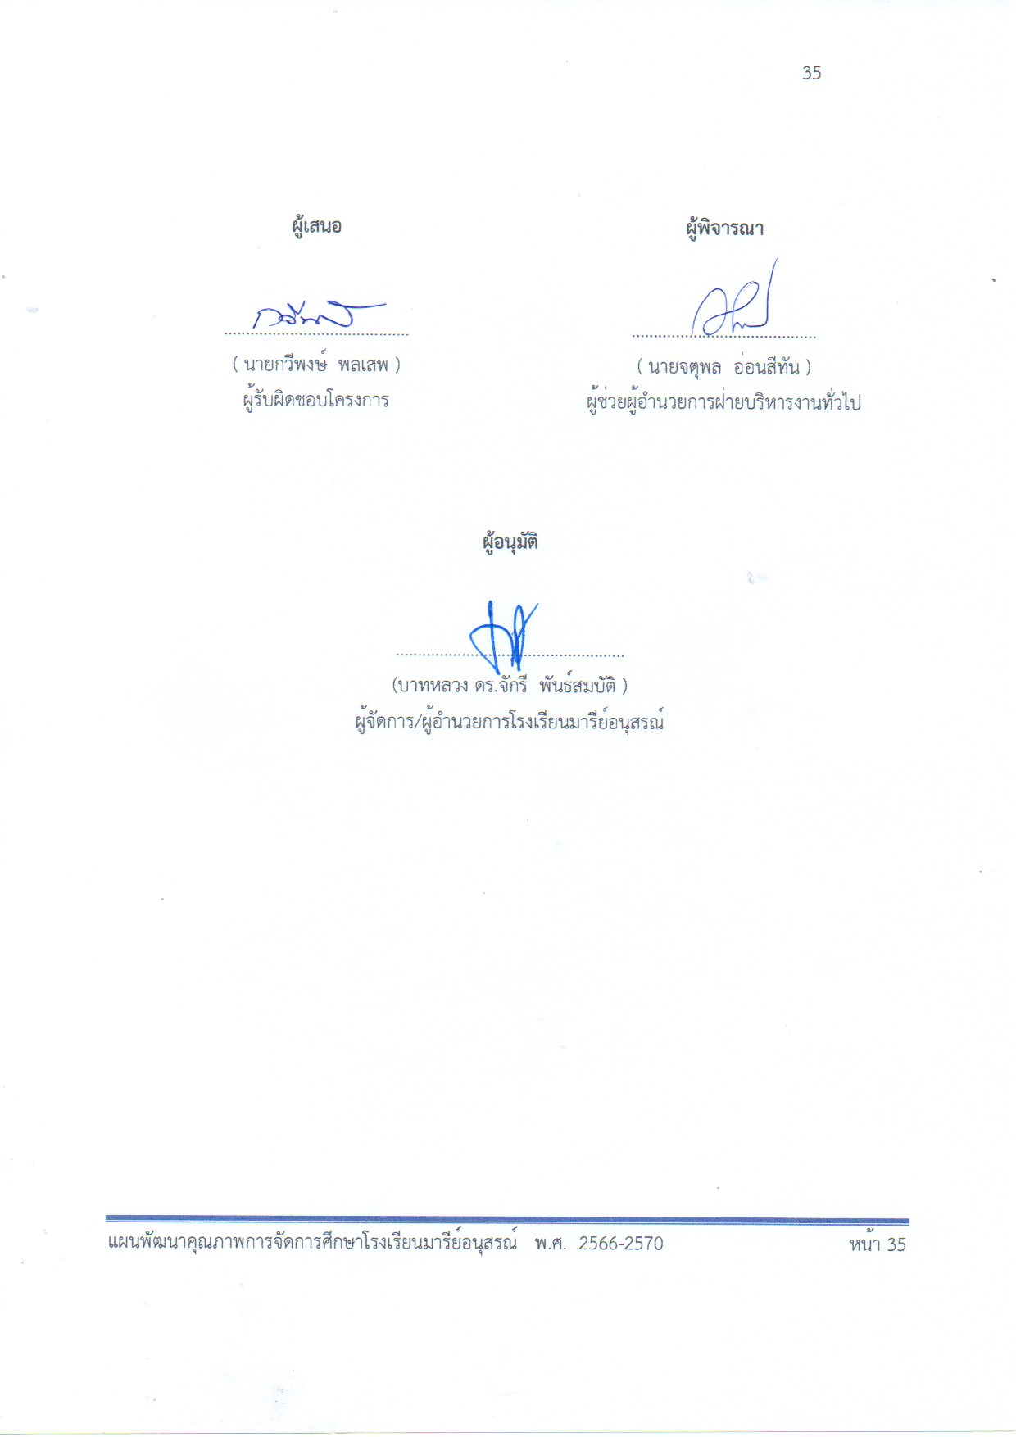
แบบประมาณการค่าใช้จ่าย
หน่วยงาน งานโสตทัศนูปกรณ์ ฝ่าย บริหารงานทั่วไป
ลำดับ | รายการ | ขั้นกำหนดมาตรฐาน/คุณลักษณะเฉพาะคุณภาพ | ราคาต่อหน่วย |  | จำนวนหน่วย | จำนวนเงิน |  | หมายเหตุ
ลำดับ | รายการ | ขั้นกำหนดมาตรฐาน/คุณลักษณะเฉพาะคุณภาพ | บาท | สต. | จำนวนหน่วย | บาท | สต. | หมายเหตุ
๑ | กระดาษ A๔ |  | ๑๒๐ | - | ๒ รีม | ๒๔๐ | -
๒ | กระดาษโฟโต้ A๔ |  | ๒๐๐ | - | ๑ รีม | ๒๐๐ | -
๓ | ค่าเข้าเล่ม |  | ๙๐ | - | ๓ | ๒๗๐ | -
๔ | ถ่านไมล์ลอย |  | ๔๘๐ | - | ๒๑ | ๑๐,๐๘๐ | -
๕ | สาย HDMI |  | ๘๙๐ | - | ๔๑ | ๓๖,๔๙๐ | -
๖ | ขาไมล์ |  | ๑,๒๐๐ | - | ๒ | ๒,๔๐๐ | -
๗ | คอไมล์ |  | ๒๐ | - | ๑๖ | ๓๒๐ | -
๘ | จอ LCD |  | ๒,๕๐๐,๐๐๐ | - | ๑ | ๒,๕๐๐,๐๐๐
รวมประมาณการค่าใช้จ่าย (สองล้านห้าแสนห้าหมื่นบาทถ้วน) |  |  |  |  |  | ๒,๕๕๐,๐๐๐ | -

สรุปประเภทงบประมาณ
งบโรงเรียน ๒,๕๕๐,๐๐๐ บาท งบจัดหา
ผู้เสนอ

(นายกวีพงษ์ พลเสพ)
หัวหน้างานโสตทัศนูปกรณ์
ผู้เห็นชอบ

(ซิสเตอร์จำนันท์ ไพรงาม)
ผู้อำนวยการโรงเรียนมารีย์อนุสรณ์
ผู้พิจารณา

(นายจตุพล อ่อนสีทัน )
ผู้ช่วยผู้อำนวยการฝ่ายบริหารงานทั่วไป
ผู้อนุมัติ

(บาทหลวง ดร.จักรี พันธ์สมบัติ)
ผู้จัดการโรงเรียนมา

วิธีการดำเนินการ

กิจกรรม พัฒนาพัสดุอุปกรณ์ด้านงานโสตทัศนูปกรณ์ให้พร้อมใช้งานอยู่เสมอ
โครงการ พัฒนาระบบงานโสตทัศนูปกรณ์ ประจำปีการศึกษา 2567
เป้าหมาย ข้อที่ 1 ข้อที่ 6 และข้อที่ 9
กลยุทธ์ ข้อที่ 6
ระยะเวลาดำเนินงาน ตลอดปีการศึกษา 2567
ผู้รับผิดชอบ 1. นายกวีพงษ์ พลเสพ 2. นางสาวนริศรา พุงไธสง

ที่ | ขั้นตอนกิจกรรม | ระยะเวลาดำเนินการ | ผู้รับผิดชอบ
1. | ขั้นวางแผน (P : PLAN)  1.1 เตรียมคำสั่งแต่งตั้งผู้รับผิดชอบงาน  1.2 เตรียมให้บริการระบบโสตทัศนูปกรณ์ภายในโรงเรียน  1.3 เตรียมติดตั้ง บำรุงรักษาโสตทัศนูปกรณ์ภายในโรงเรียน  1.4 เตรียมสรุปรายงานการให้บริการระบบโสตทัศนูปกรณ์ในโรงเรียน  1.5 เตรียมสำรวจความพึงพอใจการใช้บริการระบบโสตทัศนูปกรณ์โรงเรียนมารีย์อนุสรณ์ | 20 มี.ค. 67  4 พ.ค. 67  22 เม.ย. 67  4 พ.ค. 67  15-30 ก.ย. 67 (1)  9-25 ก.พ. 68 (2) | นายกวีพงษ์ พลเสพ  นางสาวนริศรา พุงไธสง
2 | ขั้นดำเนินการ (D : DO)  2.1 ประชุมหรือประชาสัมพันธ์ชี้แจงการให้บริการการใช้โสตทัศนูปกรณ์ แก่ ครู บุคลากรและนักเรียนในโรงเรียน  2.2 จัดทำแบบบันทึกการขอใช้บริการโสตทัศนูปกรณ์  2.3 จัดทำตารางบันทึกการให้บริการด้านโสตทัศนูปกรณ์  2.4 ชี้แจงแนวปฏิบัติการให้บริการด้านโสตทัศนูปกรณ์ แก่ครู บุคลากรและนักเรียนในช่องทางต่างๆ เช่น การประชุมประจำเดือน เว็บไซต์ หรือติดบอร์ด  2.5 ติดตั้ง โสตทัศนูปกรณ์ภายในโรงเรียนตามที่มีผู้ใช้บริการร้องขอ  2.6 จัดทำทะเบียนวัสดุ/อุปกรณ์ของงานโสตทัศนูปกรณ์ในโรงเรียน  2.7 ประสานงานส่งหมายเลขทะเบียนวัสดุ/อุปกรณ์ ในงานโสตทัศนูปกรณ์ ให้กับงานจัดซื้อและงานพัสดุ - ครุภัณฑ์ ฝ่ายธุรการ – การเงิน เพื่อลงทะเบียนทรัพย์สินของโรงเรียน  2.8 ดำเนินการสำรวจความพึงพอใจการให้บริการระบบโสตทัศนูปกรณ์ในโรงเรียน | 4 พ.ค. 67  22 เม.ษ. 67  22 เม.ษ. 67  4 พ.ค. 67  8 พ.ค. 67 - 15 มี.ค. 68  23 เม.ย.67 - 7 พ.ค. 67  8 พ.ค.67 - 15 มี.ค. 68  15 - 30 ก.ย. 67 (1)  8 - 27 ก.พ. 68 (2) | นายกวีพงษ์ พลเสพ  นางสาวนริศรา พุงไธสง
3 | ขั้นตรวจสอบติดตามประเมินผล  (C : CHECK)  3.1 บันทึกการใช้วัสดุ/อุปกรณ์โสตทัศนูปกรณ์ภายในโรงเรียนมารีย์อนุสรณ์  3.2 บันทึกการใช้ห้องประชุมภายในโรงเรียนมารีย์อนุสรณ์  3.3 ตรวจเช็คทะเบียนวัสดุ/อุปกรณ์ของงานโสตทัศนูปกรณ์ในโรงเรียนมารีย์อนุสรณ์  3.4 สำรวจความพึงพอใจในการใช้บริการงานโสตทัศนูปกรณ์ในโรงเรียนมารีย์อนุสรณ์ | ตลอดปีการศึกษา  15 - 30 ก.ย. 67 และ  8-27 ก.พ. 68 | นายกวีพงษ์ พลเสพ  นางสาวนริศรา พุงไธสง
4 | ขั้น/รายงานปรับปรุงพัฒนา (A : ACT)  4.1 สรุปสถิติการให้บริการด้านโสตทัศนูปกรณ์เป็นรายวัน/สัปดาห์/เดือน/ภาคเรียน/ปีการศึกษา  4.2 สรุปผลบันทึกการใช้ห้องประชุมภายในโรงเรียน  4.3 สรุปผลการสำรวจความพึงพอใจของผู้ใช้บริการโสตทัศนูปกรณ์ในโรงเรียน  4.4 สรุปรายงานผลการดำเนินงานของงานโสตทัศนูปกรณ์ เสนอหัวหน้าฝ่ายบริหารงานทั่วไปเพื่อส่งต่อให้กับงานเทคโนโลยีและสารสนเทศ ฝ่ายพัฒนาคุณภาพการศึกษาและบุคลากร | 10 - 20 ก.ย. 67 และ  15 - 20 ก.พ. 68  21 ต.ค. 67 เทอม 1  20 มี.ค. 68 เทอม 2  15 ต.ค. 67 เทอม 1  20 มี.ค. 68 เทอม 2  30 ต.ค. 67 เทอม 1  20 มี.ค. 68 เทอม 2 | นายกวีพงษ์ พลเสพ  นางสาวนริศรา พุงไธสง
5 | ขั้นการนำเสนอผลการดำเนินการ (A: Achievement)  5.1 นำข้อมูลการดำเนินงานโสตทัศนูปกรณ์เสนอต่อหัวหน้าฝ่ายบริหารงานทั่วไป  5.2 นำข้อมูลสรุปผลการดำเนินงานโสตทัศนูปกรณ์เสนอต่อผู้บริหาร  5.3 นำข้อมูลสรุปผลการดำเนินงานโสตทัศนูปกรณ์เผยแพร่บนเว็บไซต์โรงเรียน | 30 ต.ค. 67 เทอม 1  20 มี.ค. 68 เทอม 2  5 ก.ย. 67 เทอม 1  25 มี.ค. 68 เทอม 2  30 มี.ค. 68 | นายกวีพงษ์ พลเสพ  นางสาวนริศรา พุงไธสง
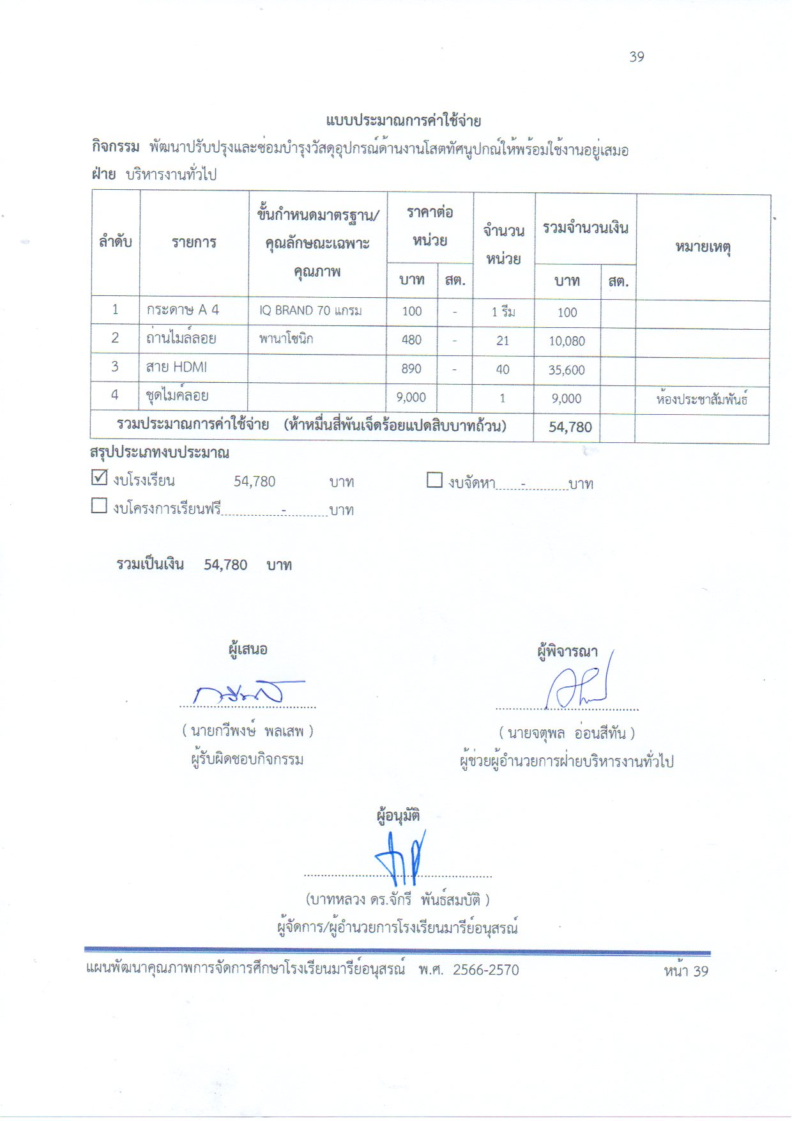

ใบแจ้งซ่อม

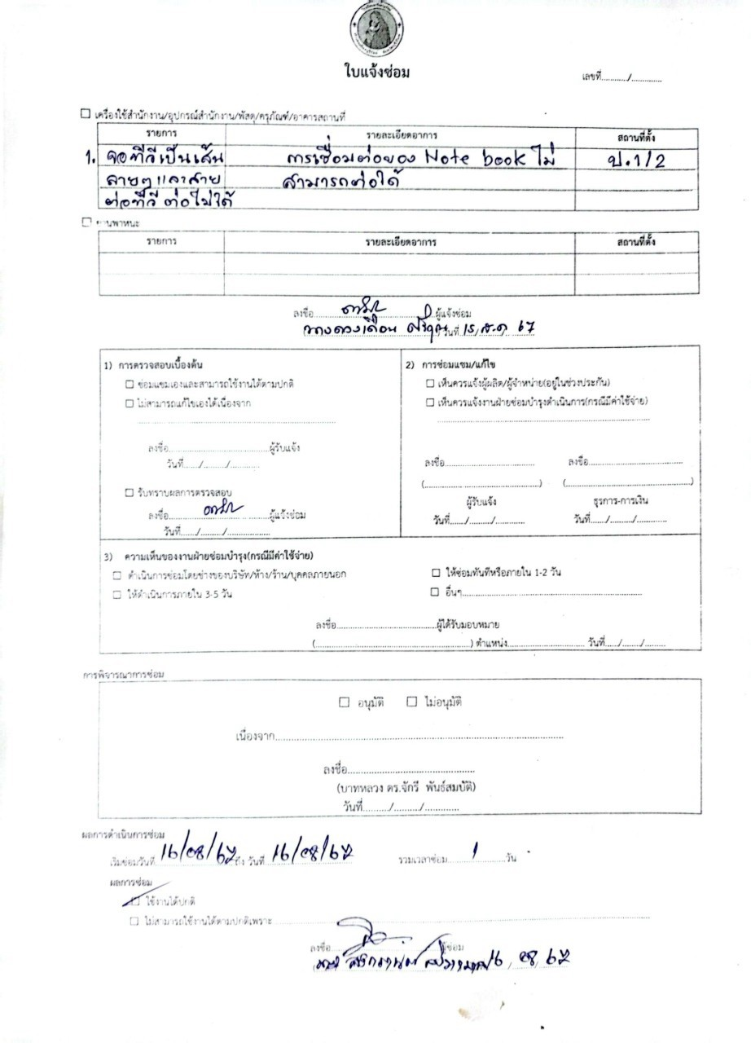

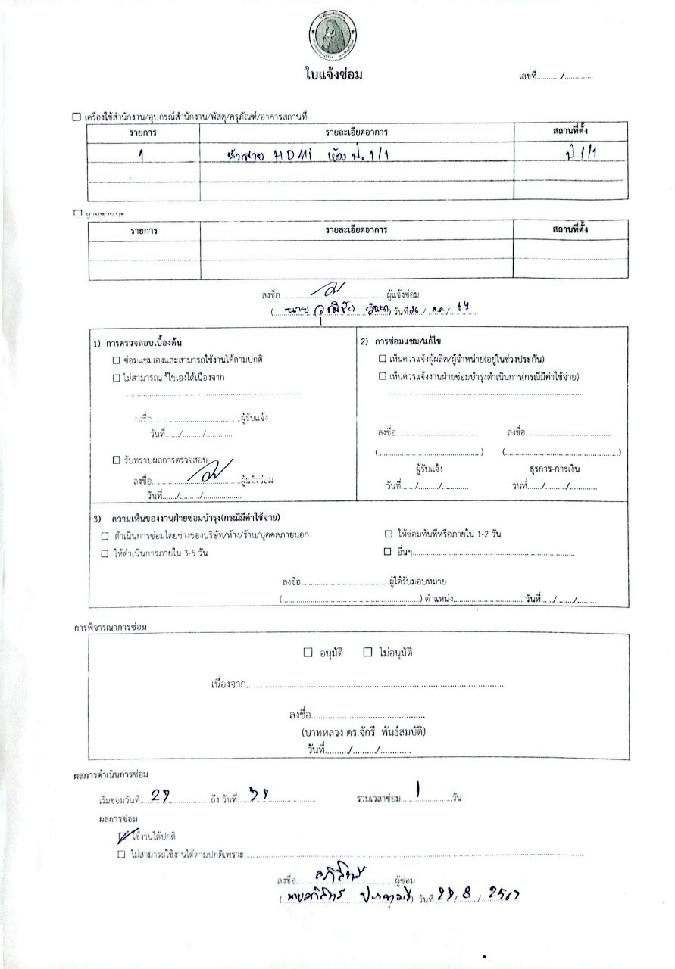

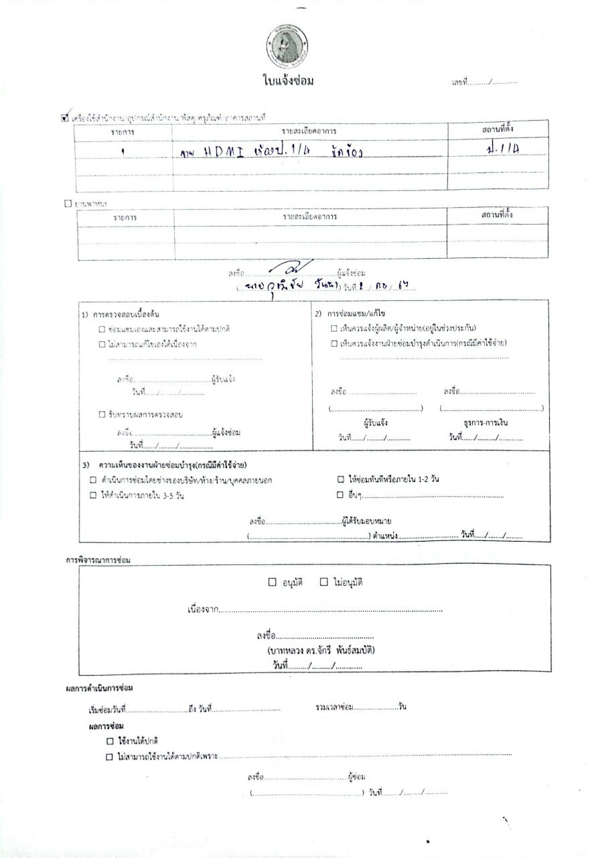

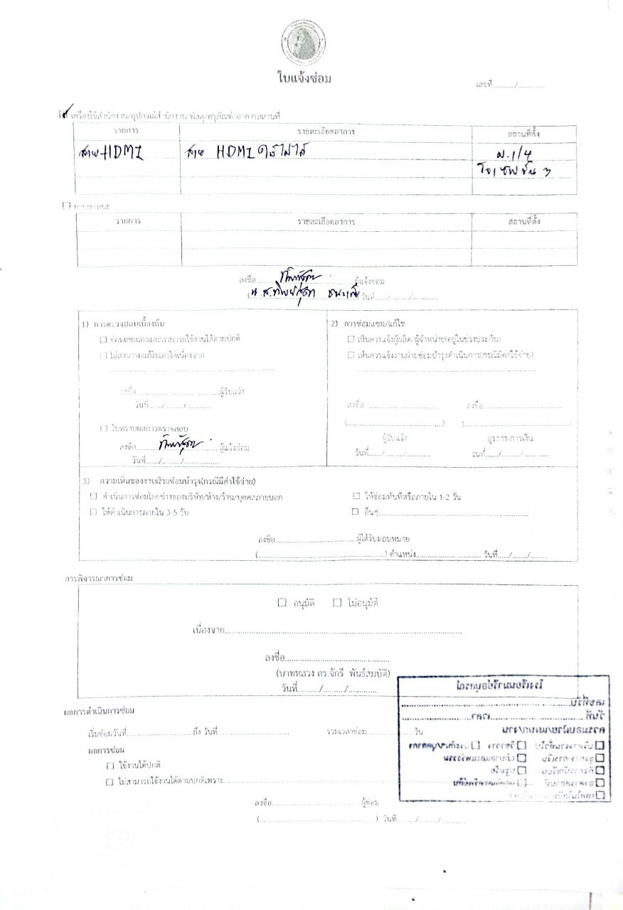

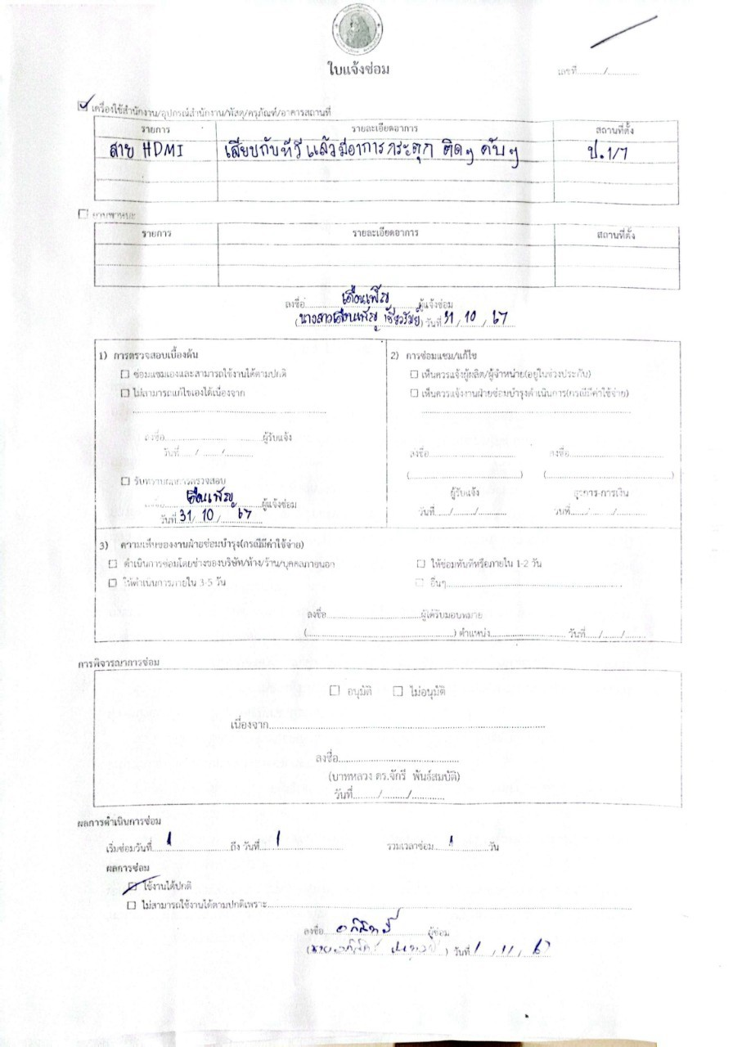

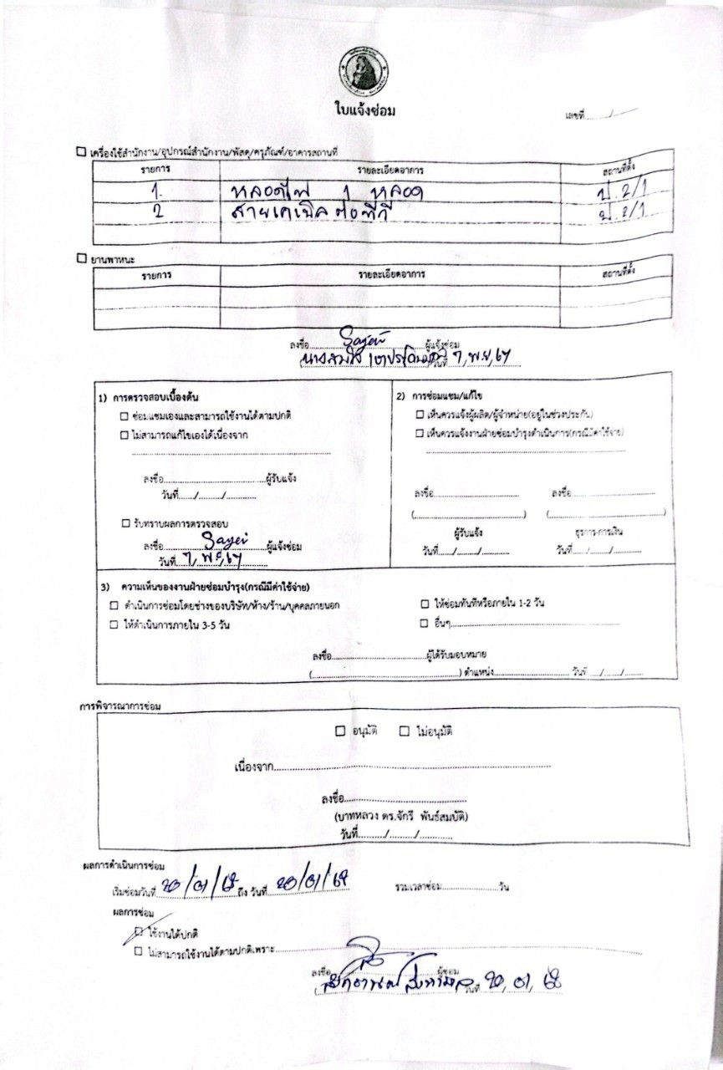

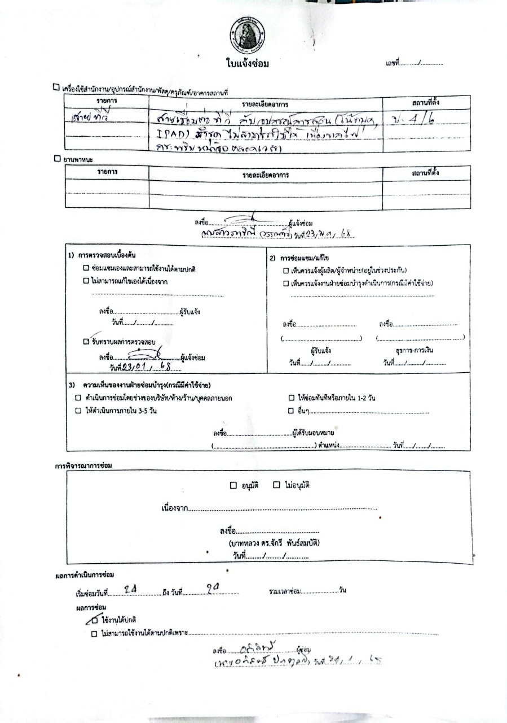

งบประมาณดำเนินการ

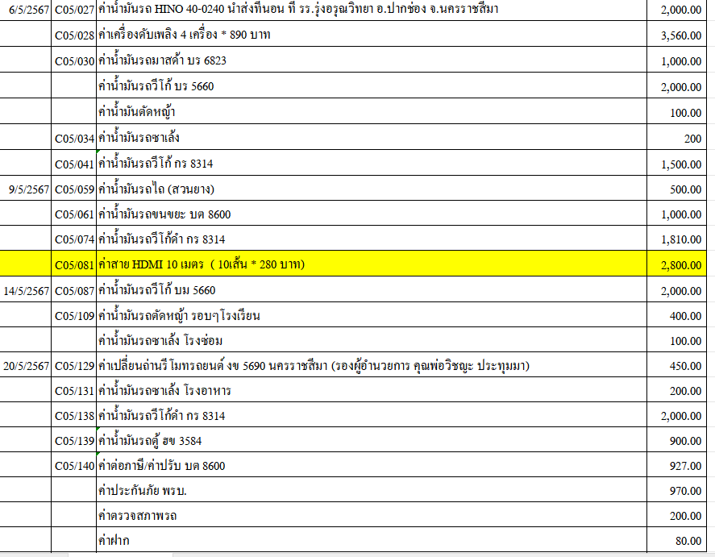

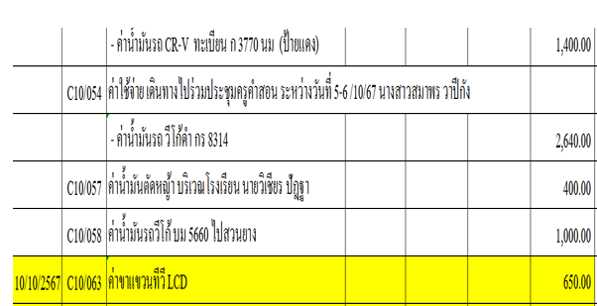

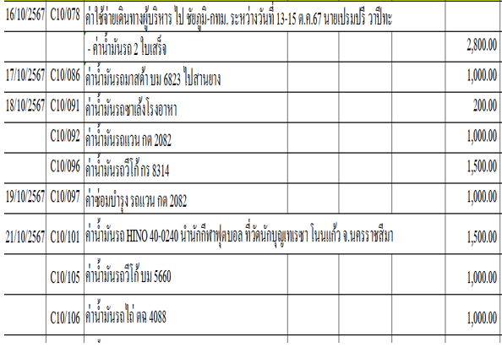

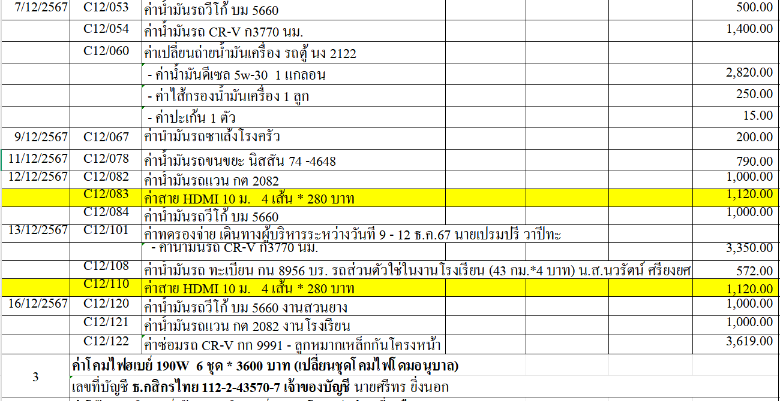

แบบประเมินความพึงพอใจ

แบบประเมินความพึงพอใจกิจกรรม

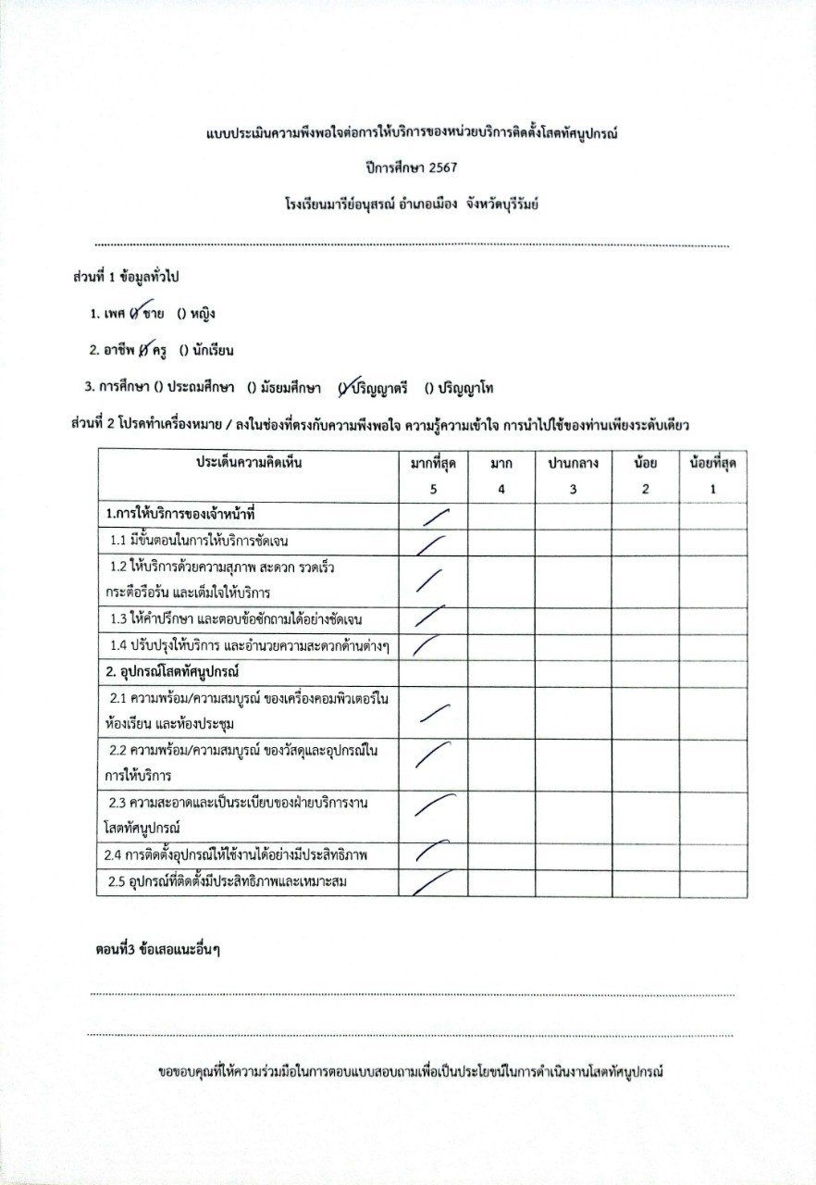

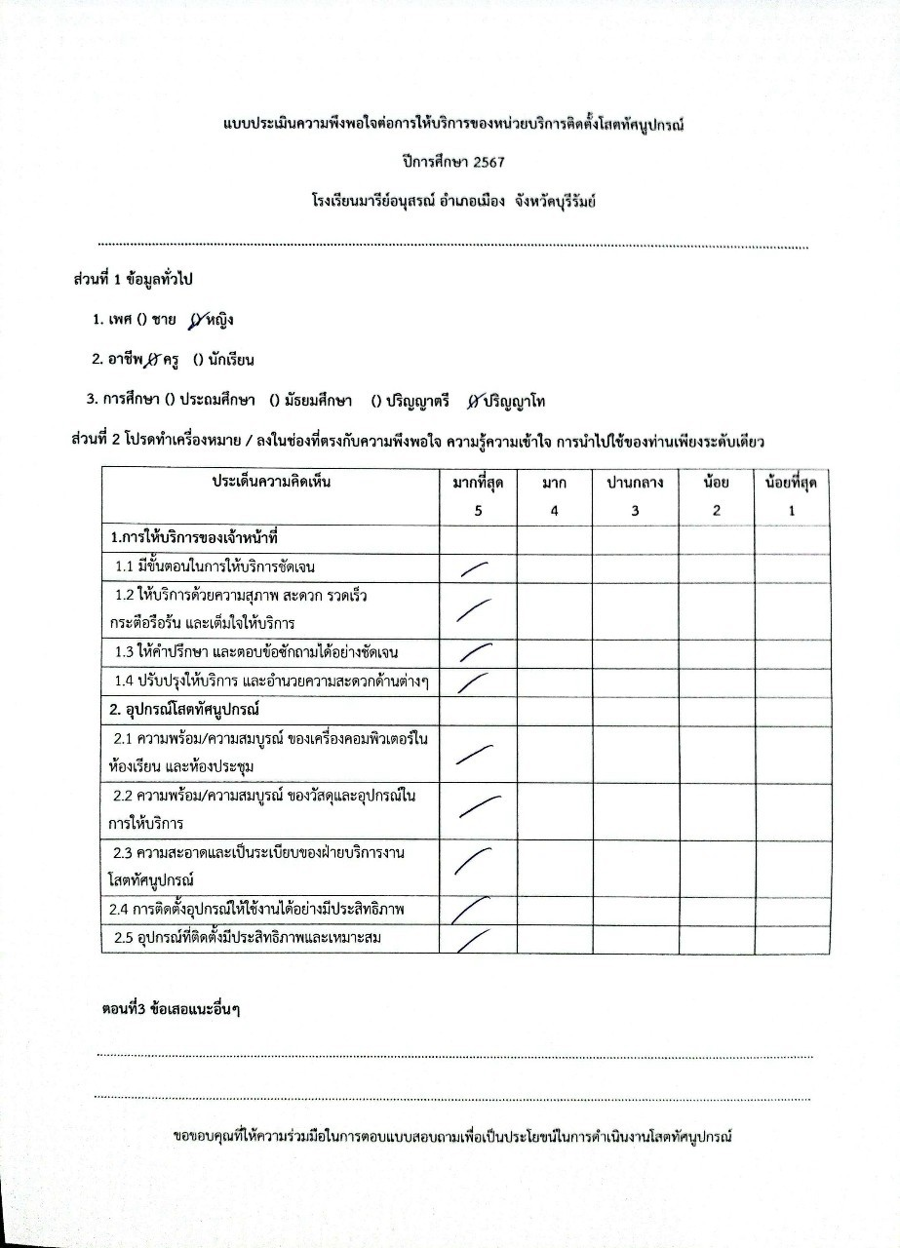

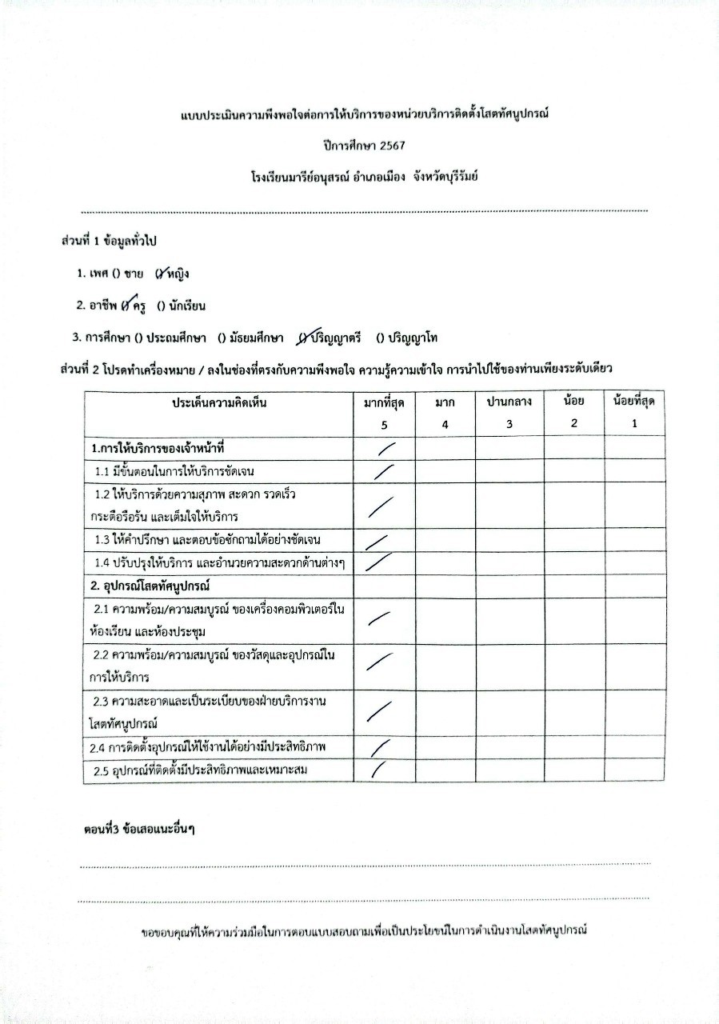

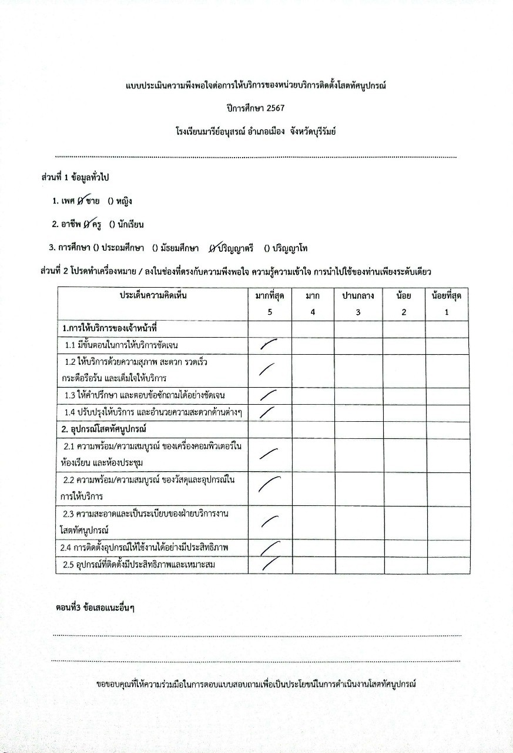

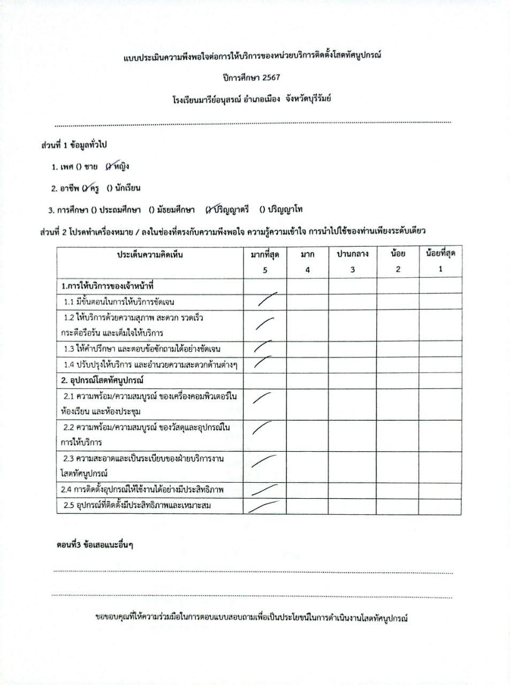

ข้อมูลการเบิกจ่ายพัสดุงานโสตทัศนูปกรณ์

